Část 2

Analýza prostředí

Analýza

·         prostředí, ve kterém se nachází, konkurenti, klienti….

**Nejprve musíme zanalyzovat vnější prostředí:**

Využijeme analýz PEST, STEP- podle toho jak poskládáme písmenka

Příklad takové analýzy:

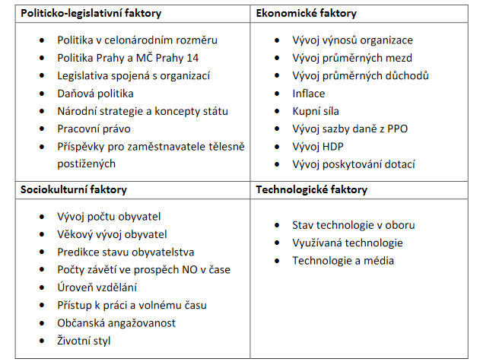

·         Měli bychom ji umět popsat a vyhodnotit

Příklad popisu: Sociální faktory lze zkoumat z více pohledů. Prvním jsou dárci, kam se budou jednoznačně více řadit lidé v produktivním věku než například děti či studenti. A pak rozebereme jednotlivé faktory z tabulky.

Příklad zkráceného vyhodnocení. Jsme zvědavi, zda některé faktory nám do budoucna mohou přinést příležitosti nebo naopak nás ohrožovat: škála 1-5 (5-důležité)

|  |  |  |  |
| --- | --- | --- | --- |
| **Politicko-legislativní** | **body** | **ekonomické** | **body** |
| Politika | 3 | Úbytek dotací | 4 |
| **Celkem** | **3** | **celkem** | **4** |
| Socio-kulturní | Body | Technologické | Body |
| Růst počtu seniorů (zaměřujeme se na mladé) | 4 | Využívání sociálních médií | 1 |
| **Celkem** | **4** | **celkem** | **1** |

Ohrožení může být z vyšších známek, naopak příležitost z nižších.

**Analýza konkurence**

Měli bychom si najít alespoň 2 organizace – podobné a blízko té naší a porovnat si, v čem je jiná či stejná a koho je možno na trhu vnímat lépe.

Můžeme udělat jednoduše takto:

|  |  |  |  |  |  |  |
| --- | --- | --- | --- | --- | --- | --- |
|  | Naše organizace | známka | Konkurent 1 | známka | Konkurent 2 | známka |
| Srovnávací kritérium |  |  |  |  |  |  |
| Cílová skupina | popis |  | popis |  | popis |  |
| služba |  |  |  |  |  |  |
| dostupnost |  |  |  |  |  |  |
| Otvírací doba apod. |  |  |  |  |  |  |
| Součet známek | xxxx |  | xxxx |  | xxx |  |

V každém řádku seřadíme kdo je nejlepší a nejhorší podle počtu srovnávaných organizací a nakonec sečteme celý sloupeček a vyjde nám, jak jsme porovnali – kdo je nejlepší a nejhorší.

**Vnitřní analýza:**

**Marketing, finance, 7S analýza**

**7 S – každou část můžeme ohodnotit, např 1-5, když je do 1-2 slabá stránka, 4-5 silná stránka – pomůže do SWOT. Hodnotíme slovně+známka.**

**Strategie –** má/nemá, jak je formulovaná

**Struktura –** jak vidíme strukturu – je přehledná/nepřehledná…

**Styl řízení –** jsme schopni říct, jakým stylem se tam pracuje?

**Systémy –** jak se komunikuje, které systémy používá

**Spolupracovníci** – kdo tvoří organizaci, jak se s nimi pracuje?

**Schopnosti –** lze zjistit zda se mohou zdokonalovat? Pracuje se s talenty?

**Sdílené hodnoty –** lze popsat kulturu? Mají sdílené hodnoty?

**SWOT analýza – sumarizuje výsledky**

Zase forma tabulky a stejný postup jak u PEST

Příklad :

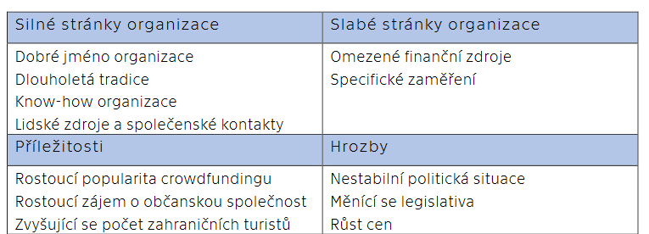

Vyhodnocení

|  |  |  |  |
| --- | --- | --- | --- |
| **Silné s.** | **body** | **Slabé s.** | **body** |
| Jméno organizace | 4 | Specifická skupina | 3 |
| **Celkem** | **4** | **celkem** | **3** |
| **příležitosti** | **Body** | **Ohrožení** | **Body** |
| Zájem o crowdfunding | 3 | Měnící se legislativa | 2 |
| **Celkem** | **3** | **celkem** | **2** |